1.（2016海南卷.20）人工繁殖的濒危野生动物在放归野外前通常要进行野外训练。如果将人工繁殖的濒危大型食肉森林野生动物放在草原环境中进行野化训练，通常很难达到野化训练目的。对于这一结果，下列解释最合理的是
A．野化训练的时间太短，不足以适应森林环境
B．草本植物矮小，被野化训练的动物无法隐藏身体
C．没有选择正确的野化训练环境，训练条件不合适
D．草原上食肉动物与野化训练动物激烈争夺实物
【答案】C
【考点定位】生物与环境
【名师点睛】生物与其生活的无机环境形成了一个统一的整体，即生物适应环境，环境影响生物，故将某生物转移至新环境中，可能会导致生物体无法生存。
2.（2016海南卷.21）在某一生态系统的下列组分中，能将太阳能转化为化学能的是
A．田螺 B．小球藻 C大肠杆菌 D．草鱼
【答案】B
【解析】田螺、大肠杆菌、草鱼均属于消费者，不能将太阳能转化为化学能。小球藻具有叶绿体，可以将太阳能转化为化学能。
【考点定位】生产者
【名师点睛】根据生物类型判断生态系统的成分
（1）判断生产者的主要依据是是否为自养型生物，若为自养型生物，则为生产者，包括绿色植物、蓝藻、光合细菌以及化能合成细菌等。
（1）判断消费者时要特别注意“异养型”“非腐生”等关键词，植物、微生物都有可能成为消费者。
（3）判断分解者的主要依据是能否把动植物的遗体、残枝败叶转变成无机物，分解者是腐生生物，也包括少数的动物（如蚯蚓）。
3.（2016天津卷.3）在丝瓜地生态系统中，丝瓜、昆虫甲、昆虫乙存在捕食关系。下图为某年度调查甲、乙两种昆虫种群数量变化的结果。下列叙述正确的是
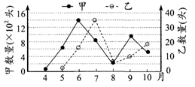
A.该丝瓜地的碳循环在丝瓜、昆虫与无机环境之间完成
B.依据随机取样原则统计成虫数量可计算出昆虫种群密度
C.乙与甲的数量比值代表两种昆虫间的能量传递效率
D.乙数量的增加会减少甲种群对丝瓜的摄食量
【答案】D
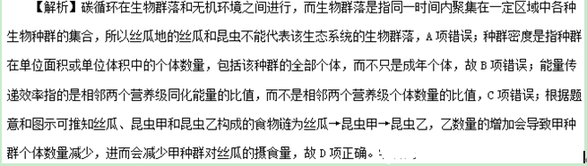

【考点定位】本题考查种群、食物链、生态系统的功能。
【名师点睛】本题考查种群密度的调查方法、生态系统的物质循环和能量传递效率的概念和食物链中生物数量变化。属于容易题。解答本题的关键是明确物质循环和能量传递效率的概念。本题易错选B，错因在于未能正确理解种群概念。
4.（2016课标1卷.5） 在漫长的历史时期内，我们的祖先通过自身的生产和生活实践，积累了对生态方面的感性认识和经验，并形成了一些生态学思想，如：自然与人和谐统一的思想。根据这一思想和生态学知识，下列说法错误的是
A.生态系统的物质循环和能量流动有其自身的运行规律
B. 若人与自然和谐统一，生产者固定的能量便可反复利用
C. “退耕还林、还草”是体现自然与人和谐统一思想的实例
D. 人类应以保持生态系统相对稳定为原则，确定自己的消耗标准
【答案】B
【解析】生态系统的物质循环和能量流动的渠道都是食物链和食物网，前者具有全球性、可以被生物群落循环反复利用，后者是单向流动、逐级递减的，二者都有其自身的运行规律，A项正确，B项错误；“退耕还林、还草”是提高并保持生态系统稳定性的重要措施，是体现自然与人和谐统一思想的实例，C项正确；人类的活动应该遵循生态系统的客观规律，应以保持生态系统相对稳定为原则，确定自己的消耗标准，D项正确。
【考点定位】生态系统的结构和功能、生态系统的稳定性
【名师点睛】本题的易错点在于：容易忽略生态系统的能量流动的单向的。
5.（2016新课标Ⅲ卷.5）我国谚语中的“螳螂捕蝉，黄雀在后”体现了食物链的原理。若鹰迁入了蝉、螳螂和黄雀所在的树林中，捕食黄雀并栖息于林中。下列叙述正确的是
A. 鹰的迁入增加了该树林中蝉及其天敌的数量
B. 该生态系统中细菌产生的能量可流向生产者
C. 鹰的迁入增加了该生态系统能量消耗的环节
D. 鹰的迁入增加了该生态系统能量流动的方向
【答案】C
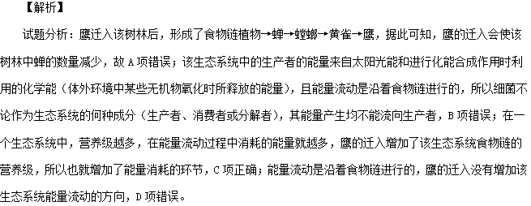
【考点定位】生态系统的结构和功能
【名师点睛】1.生态系统能量流动过程
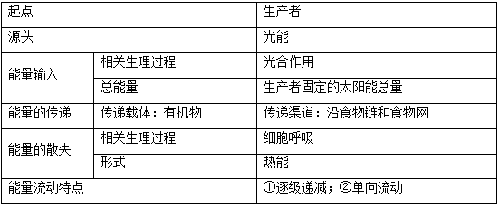
2．生态系统结构与功能知识小结
①生态系统中的物质和能量是沿着食物链和食物网进行的。
②能量在流动过程中是逐级递减的，在食物链中，营养级越高，获得的能量越少，所包括的动物数量越少。
③在食物网中，如果某一动物的天敌消失，则这一动物在一定时间内数量会明显增多，当增多到一定数量后，由于食物不足，则其数量又会减少。
④生物在生态系统中食性越单一，生存的稳定性越小。
6.（2016江苏卷.20）为修复长期使用农药导致有机物污染的农田，向土壤中投放由多种微生物组成的符合菌剂。下列相关叙述错误的是
A.加入菌剂可增加土壤中的物种多样性，提高土壤生态系统的稳定性
B.该菌剂减少了残留农药进入农作物，一定程度上阻碍了土壤中的物质循环
C.土壤有毒物质的减少有利于增加农田动物的种类，降低害虫的优势度
D.农药降解菌具有分解农药的特殊代谢途径，体现了基因多样性的应用价值
【答案】B
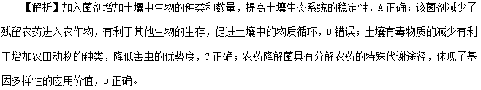
【考点定位】生物多样性，物质循环，生态系统稳定性
【名师点睛】此题是对生态系统稳定性的考查，解答本题的关键在于理解加入菌剂的作用，分解农药，有利于其它动物的生存，降低害虫的优势度，提高生态系统的稳定性。同时理解基因多样性的含义是指不同生物含有不同的基因，具有特定的价值。

